Закон о гравитации - силе всемирного тяготения.
Закон земного тяготения
Почему Земля и другие планеты имеют форму шара, почему планеты не улетают, а постоянно движутся вокруг Солнца по своей орбите? Почему люди во всех точках земного шара ходят на ногах, а не вверх тормашками?
Чтобы ответить на эти вопросы, мы рассмотрим 2 закона физики:
ЗАКОН ВСЕМИРНОГОГО ТЯГОТЕНИЯ или ПРИТЯЖЕНИЯ, а также другой закон — ЗАКОН ЗЕМНОГО ТЯГОТЕНИЯ или ПРИТЯЖЕНИЯ. Эти законы оказывают своё влияние на множество явлений в мире, например на форму нашей планеты, движение и взаимодействие тел. Проявления этих сил и то, от чего они зависят, мы рассмотрим в этой статье.
Закон всемирного тяготения открыл Исаак Ньютон, английский физик, математик и астроном. Он первым догадался, а потом доказал, что причина, вызывающая падение камня на Землю, движение Луны вокруг Земли и планет вокруг Солнца, одна и та же - это сила тяготения, действующая между любыми телами Вселенной.

Гравитация – сила всемирного тяготения
Исаак Ньютон смог объяснить в 1687 г. движение тел в космическом пространстве с помощью закона всемирного тяготения. Ньютон пришёл к своей теории в результате многолетних исследований движения Луны и планет.
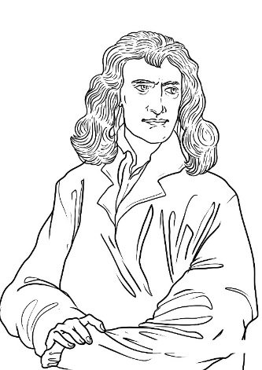  Illustrasjon: 1- Isaac Newton, Pixabay | Я доказал, что силы, которые удерживают планеты на их орбитах, должны быть обратно пропорциональны расстоянию от них до центра того тела, вокруг которого они вращаются. Я сравнил эту силу с той силой, которая держит Луну на её орбите, и убедился, что этот закон действует довольно точно.  Исаак Ньютон (1642-1727)

Любое тело во Вселенной притягивается ко всем остальным телам с определённой силой. Тела, которые притягивают другие тела, создают силу (F).
Эта сила действует, года ты едешь на велосипеде, она создаёт приливы и отливы в океане, она держит нашу планету Земля и другие планеты на определённой орбите, когда они вращаются вокруг Солнца.

Все тела тяготеют друг к другу
Та сила, с которой два тела притягиваются друг к другу, называется гравитационной силой (силой тяготения или притяжения). Величина этой силы определяется законом всемирного тяготения, сформулированным Исааком Ньютоном – английским физиком, который первым описал и вывел формулу этой силы .
$$F=G*\frac{m_{2}m_{2}}{R^{2}}$$
Исходя из его знаменитой формулы, все тела, обладающие массой, взаимно влияют и притягиваются друг к друга. Вращение Земли вокруг Солнца объясняется тем, что масса Солнца (М) притягивает массу Земли (m) и держит нашу планету на определённом расстоянии (r) от Солнца.
Другими словами, согласно этому закону всё притягивается всем. Причём, чем тяжелее вещь (m), тем сильнее она притягивает к себе окружающие предметы. Также, сила притяжения зависит от расстояния (R) между предметами. Если планета находится от Солнца в два раза дальше, чем другая планета, то сила притяжения Солнца к ней будет составлять только 1/ 4 силы притяжения к другой планете.

3-ий закон Ньютона
Сила гравитации/тяготения возникает между любыми объектами во Вселенной, обладающими массой. Будучи приложенной к каждому объекту, она направлена на другой, причём модуль этой силы равен для обоих объектов:
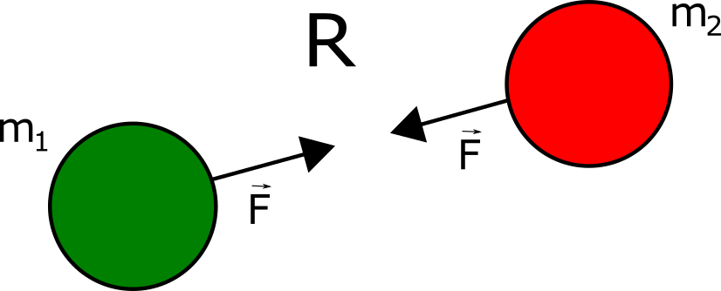
Illustrasjon: 2 NAFO / Rêzam
Два тела взаимодействуют с силами, равными по модулю и противоположными по направлению.

Гравитационная постоянная
В законе о силе тяготения Ньютона $F=G*\frac{m_{2}m_{2}}{R^{2}}$есть некая величина G.
G – это гравитационная постоянная величина, которая действует во всей Вселенной. Эта величина очень маленькая, она всего лишь по порядку величины составляет 10-11.
Она выражает величину силы притяжения между двумя объектами, находящимися на расстоянии 1 метра друг от друга и имеющими массу в 1 килограмм. Формула показывает, что сила притяжения между двумя объектами довольно слабая.
$$G = 6,7385*{10}^{-11} \frac{M^{3}}{{KS * C}^{2}}$$
Такое ее значение говорит о том, в каком соотношении находятся и с какой силой взаимодействуют тела, находящиеся рядом, и даже если они будут достаточно близко располагаться (например, два стоящих человека), они абсолютно не почувствуют этого взаимодействия, поскольку порядок силы 10-11 не даст значительного ощущения. Действие гравитационной силы начинает сказываться только тогда, когда масса тел велика (например, планеты).
Гравитационные силы – самые «слабые» из всех сил природы. Это связано с тем, что гравитационная постоянная мала. Но при больших массах космических тел силы всемирного тяготения становятся большими. Эти силы удерживают все планеты возле Солнца.

Закон всемирного тяготения верен:
- Для материальных точек;
- Для расчёта силы притяжения шарообразных тел
- Для шара большого радиуса и материальной точки

Не только небесные тела, но и обычные, окружающие нас малые тела притягиваются друг к другу. Земля и Луна образуют единую систему двух тел, связанных гравитационным притяжением.

Орбита Меркурия
Всё ли может объяснить закон всемирного тяготения Ньютона относительно орбит движения планет? Всегда ли планеты движутся по одной и той же орбите?
Закон Ньютона не может объяснить, почему эллиптическая орбита Меркурия в каждом своём витке вокруг Солнца меняет угол относительно Солнца. Решение этой проблеме было найдено только в 1916 году, когда Альберт Эйнштейн создал свою теорию относительности. По теории относительности Эйнштейна сила притяжения, действуя во Вселенной, сжимает её. Сильное гравитационное поле (поле притяжения) Солнца создаёт сжатие Вселенной в форму чашки, в которой Меркурий «крутится».
Не следует смешивать взаимное притяжение масс с силами магнитного или электрического притяжения. Эти силы совершенно разной природы, потому что силы гравитации не могут быть отталкиванием. Кроме того, гравитационное взаимодействие нельзя ослабить или устранить с помощью какого-либо экрана.

закона всемирного тяготения
Закон всемирного тяготения лежит в основе небесной механики - науки о движении планет. С помощью этого закона с огромной точностью определяются положения небесных тел на многие десятки лет вперёд и вычисляются траектории их движения. А также при помощи этого закона были сделаны открытия новых небесных тел. Ньютон предсказал существования планеты Нептун, потому что существование планеты Уран можно было объяснить только тем, что дальше в Солнечной системе находится планета, которая имеет массу и орбиту Нептуна.

2. Закон земного притяжения
На основе закона всемирного тяготения (гравитации) был открыт другой закон - закон земного притяжения, действующий на все тела, находящиеся на нашей планете.
По легенде, Ньютон открыл закон земного притяжения благодаря яблоку, упавшему ему на голову с дерева. Было ли так на самом деле? Вряд ли. Но этот закон, описывающий силы, которые притягивают нас и все другие объекты к земле, имел и продолжает иметь большое значение для нашего понимания всей Вселенной.
Закон земного притяжения является частным случаем закона, который мы рассмотрели выше — закона всеобщего притяжения предметов друг к другу.
Согласно этому закону всё притягивается всем. Чем тяжелее вещь, тем сильнее она притягивает к себе окружающие предметы. Также сила притяжения зависит от расстояния между предметами.

Благодаря закону всемирного тяготения, люди в любой точке земного шара ходят на ногах, а не вверх тормашками. Ведь сила притяжения действует в направлении центра Земли и не имеет значения, в какой точке земной поверхности мы находимся. Кстати, своей формой Земля, другие планеты и звёзды обязаны своей формой силе тяготения. Эта сила придаёт им форму шара, ведь у каждой планеты есть центр, к которому притягивается всё вещество из которого она состоит. Причём притягивается с одинаковой силой. Эта сила зависит от мощности гравитационного поля планеты или звезды.
Так, на Луне сила притяжения меньше, и люди могут перемещаться по её поверхности огромными прыжками. Это потому, что гравитационное поле Луны намного слабее, чем Земное. Сила гравитационного поля зависит от массы планеты или звезды: чем больше масса, тем сильнее гравитационное поле. Благодаря силе гравитации, планеты занимают свои места, вращаясь по орбитам вокруг Солнца.

Как ни странно, и для лёгких предметов и для тяжёлых сила земного притяжения одинакова.
Но почему одни предметы падают на землю быстрее, чем другие? Дело в сопротивлении воздуха. Так, лист бумаги падает медленнее маленького камешка потому, что он своей поверхностью опирается на воздух.

Ссылки:
https://www.youtube.com/watch?v=7N5GqZee52k
http://www.radostmoya.ru/project/akademiya_zanimatelnyh_nauk_fizika/video/?watch=zakon_zemnogo_prityazheniya_gravitaciya_kosmonavtika
Интернет-урок- Закон всемирного тяготения
http://festival.1september.ru/articles/606589/
Гравитационное взаимодействие. Закон всемирного тяготения.
http://allforchildren.ru/why/whatis33.php

